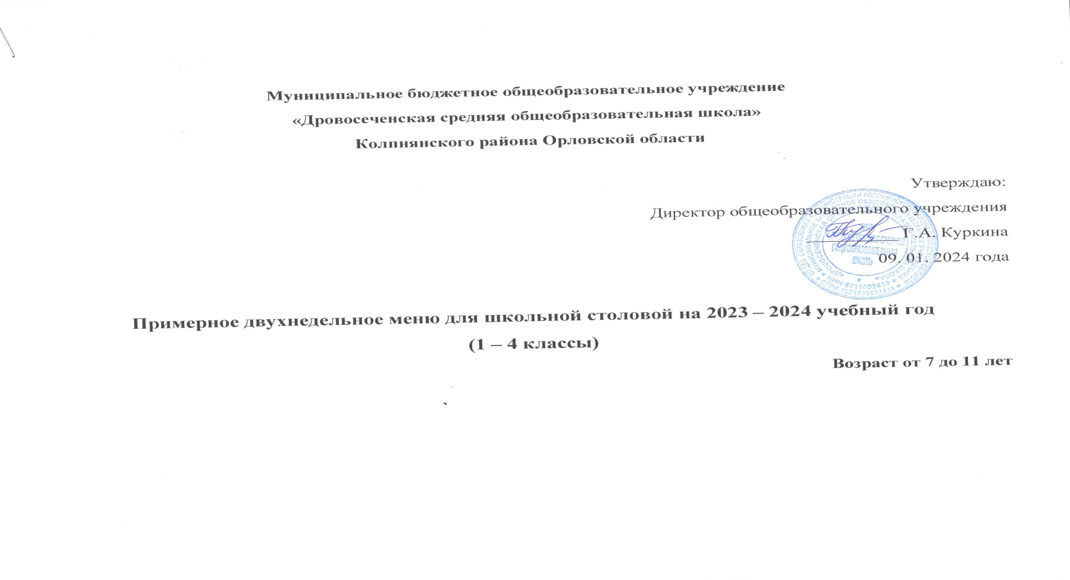
Прием пищи, наименование блюда | Масса порции (г) | Энергетическая ценность (ккал) | Пищевые вещества (г)
Неделя первая |  |  | Б | Ж | У
День: понедельник
Завтрак
Салат из моркови | 100 | 68 | 1 | 0 | 15
Каша молочная рисовая | 200 | 157 | 5 | 7 | 14
Чай с сахаром | 200 | 60 | 0 | 0 | 15
Батон | 40 | 100 | 2 | 1 | 11
Апельсин | 150 | 70 | 1 | 0 | 9
Обед
Помидор соленый | 100 | 30 | 1 | 0 | 6
Суп картофельный с пшеном на м/к бульоне | 200 | 116 | 7 | 5 | 14
Сосиска отварная | 100 | 224 | 10 | 20 | 21
Гречка отварная, соус | 200 | 292 | 8 | 6 | 20
Кофейный напиток с молоком | 200 | 152 | 4 | 3 | 28
Хлеб | 70 | 168 | 3 | 1 | 20

Прием пищи, наименование блюда | Масса порции (г) | Энергетическая ценность (ккал) | Пищевые вещества (г)
Неделя первая |  |  | Б | Ж | У
День: вторник
Завтрак
Салат витаминный | 100 | 67 | 2 | 10 | 6
Макароны с тертым сыром | 165 | 233 | 8 | 9 | 28
Чай с сахаром | 200 | 60 | 0 | 0 | 15
Батон | 40 | 100 | 2 | 1 | 11
Обед
Огурец соленый | 100 | 16 | 1 | 0 | 3
Суп картофельный с фасолью на м/к бульоне | 200 | 96 | 3 | 5 | 7
Жаркое по-домашнему | 200 | 427 | 21 | 20 | 41
Компот из с/м ягод | 200 | 92 | 1 | 0 | 15
Хлеб | 70 | 168 | 3 | 1 | 20

Прием пищи, наименование блюда | Масса порции (г) | Энергетическая ценность (ккал) | Пищевые вещества (г)
Неделя первая |  |  | Б | Ж | У
День: среда
Завтрак
Салат из свежей капусты | 100 | 89 | 2 | 6 | 9
Каша манная молочная с маслом и сахаром | 215 | 285 | 7 | 10 | 41
Чай с сахаром | 200 | 60 | 0 | 0 | 15
Батон | 40 | 100 | 1 | 1 | 11
Яблоко | 100 | 44 | 0 | 0 | 10
Обед
Салат из столовой свеклы отварной | 100 | 109 | 2 | 7 | 10
Рассольник «Ленинградский» со сметаной | 210 | 134 | 2 | 3 | 15
Рис отварной, соус | 200 | 277 | 4 | 6 | 41
Рыба жареная | 100 | 230 | 12 | 8 | 15
Кисель | 200 | 159 | 0 | 0 | 39
Хлеб | 70 | 168 | 3 | 1 | 20

Прием пищи, наименование блюда | Масса порции (г) | Энергетическая ценность (ккал) | Пищевые вещества (г)
Неделя первая |  |  | Б | Ж | У
День: четверг
Завтрак
Салат из моркови | 100 | 68 | 1 | 0 | 14
Каша из овсяных хлопьев молочная с маслом и сахаром | 215 | 248 | 7 | 9 | 36
Чай с сахаром | 200 | 60 | 0 | 0 | 15
Батон с вареньем | 60 | 110 | 4 | 1 | 8
Обед
Салат из капусты | 100 | 87 | 2 | 6 | 9
Суп картофельный рыбный | 200 | 96 | 3 | 4 | 14
Гречка отварная | 150 | 250 | 7 | 6 | 41
Гуляш из курицы | 125 | 163 | 15 | 2 | 1
Компот из сухофруктов | 200 | 88 | 0 | 0 | 22
Хлеб | 70 | 168 | 3 | 1 | 20

Прием пищи, наименование блюда | Масса порции (г) | Энергетическая ценность (ккал) | Пищевые вещества (г)
Неделя первая |  |  | Б | Ж | У
День: пятница
Завтрак
Салат витаминный | 100 | 67 | 2 | 10 | 6
Каша пшенная с маслом и сахаром | 215 | 314 | 9 | 11 | 44
Чай с сахаром | 200 | 60 | 0 | 0 | 15
Батон с маслом | 50 | 283 | 4 | 16 | 21
Пряник | 40 | 90 | 2 | 0 | 20
Обед
Икра свекольная | 100 | 30 | 1 | 0 | 6
Суп картофельный с вермишелью на м/к бульоне со сметаной | 210 | 105 | 3 | 3 | 17
Макароны отварные, соус | 200 | 221 | 6 | 8 | 32
Сосиска отварная | 100 | 224 | 10 | 20 | 21
Кофейный напиток с молоком | 200 | 152 | 4 | 3 | 28
Хлеб | 70 | 168 | 3 | 1 | 20
Прием пищи, наименование блюда | Масса порции (г) | Энергетическая ценность (ккал) | Пищевые вещества (г)
Неделя вторая |  |  | Б | Ж | У
День: понедельник
Завтрак
Салат из моркови | 100 | 68 | 1 | 0 | 14
Каша молочная рисовая | 200 | 157 | 5 | 7 | 14
Чай с сахаром | 200 | 60 | 0 | 0 | 15
Батон | 40 | 100 | 2 | 1 | 11
Яблоко | 100 | 44 | 0 | 0 | 10
Обед
Салат из капусты | 100 | 87 | 3 | 6 | 9
Суп картофельный на м/к бульоне | 200 | 137 | 2 | 6 | 17
Рыба тушеная с овощами | 175 | 121 | 7 | 8 | 7
Макароны отварные | 150 | 179 | 5 | 5 | 28
Кофейный напиток с молоком | 200 | 152 | 4 | 3 | 28
Хлеб | 70 | 168 | 3 | 1 | 20

Прием пищи, наименование блюда | Масса порции(г) | Энергетическая ценность (ккал) | Пищевые вещества (г)
Неделя вторая |  |  | Б | Ж | У
День: вторник
Завтрак
Салат из свежей капусты | 100 | 89 | 2 | 6 | 9
Каша пшенная с маслом и сахаром | 215 | 314 | 9 | 11 | 44
Чай с сахаром | 200 | 60 | 0 | 0 | 15
Батон с вареньем | 60 | 110 | 4 | 1 | 8
Обед
Огурец соленый | 100 | 16 | 1 | 0 | 3
Суп картофельный с горохом на м/ к бульоне | 200 | 146 | 7 | 5 | 24
Гуляш из курицы | 125 | 163 | 15 | 2 | 1
Рис отварной | 150 | 236 | 4 | 6 | 41
Кисель | 200 | 159 | 0 | 0 | 39
Хлеб | 70 | 168 | 3 | 1 | 20

Прием пищи, наименование блюда | Масса порции(г) | Энергетическая ценность (ккал) | Пищевые вещества (г)
Неделя вторая |  |  | Б | Ж | У
День: среда
Завтрак
Салат витаминный | 100 | 67 | 2 | 10 | 6
Каша молочная из овсяных хлопьев с маслом и сахаром | 215 | 248 | 7 | 9 | 36
Чай с сахаром | 200 | 60 | 0 | 0 | 15
Батон с сыром | 65 | 154 | 5 | 5 | 11
Печенье | 50 | 220 | 4 | 9 | 35
Обед
Салат из свеклы отварной | 100 | 109 | 2 | 7 | 10
Суп картофельный с рисом на м/к бульоне | 200 | 120 | 2 | 5 | 17
Сосиска отварная | 100 | 224 | 10 | 20 | 21
Гречка отварная, соус | 200 | 292 | 8 | 6 | 20
Компот из сухофруктов | 200 | 88 | 0 | 0 | 22
Хлеб | 70 | 168 | 3 | 1 | 20
Прием пищи, наименование блюда | Масса порции(г) | Энергетическая ценность (ккал) | Пищевые вещества (г)
Неделя вторая |  |  | Б | Ж | У
День: четверг
Завтрак
Салат из моркови | 100 | 68 | 1 | 0 | 14
Каша манная молочная с маслом и сахаром | 215 | 285 | 8 | 10 | 41
Чай с сахаром | 200 | 60 | 0 | 0 | 15
Батон | 40 | 100 | 2 | 1 | 11
Пряник | 40 | 90 | 2 | 0 | 20
Обед
Помидор соленый | 100 | 30 | 1 | 0 | 6
Суп картофельный с вермишелью и сметаной | 210 | 105 | 3 | 3 | 17
Гуляш из курицы | 125 | 163 | 15 | 2 | 1
Макароны отварные | 150 | 179 | 5 | 5 | 28
Кофейный напиток с молоком | 200 | 152 | 4 | 3 | 28
Хлеб | 70 | 168 | 3 | 1 | 20

Прием пищи, наименование блюда | Масса порции(г) | Энергетическая ценность (ккал) | Пищевые вещества (г)
Неделя вторая |  |  | Б | Ж | У
День: пятница
Завтрак
Салат из свежей капусты | 100 | 89 | 2 | 6 | 9
Каша гречневая с маслом и сахаром | 215 | 249 | 5 | 4 | 27
Чай с сахаром и лимоном | 210 | 81 | 0 | 0 | 16
Батон с маслом | 50 | 283 | 4 | 16 | 21
Обед
Икра свекольная | 100 | 30 | 1 | 0 | 6
Борщ из свежей капусты с картофелем | 200 | 97 | 2 | 5 | 12
Плов с мясом | 250 | 499 | 27 | 30 | 48
Компот из с/м ягод | 200 | 92 | 1 | 0 | 15
Хлеб | 70 | 168 | 3 | 1 | 20

